**DÀNH CHO TÀI KHOẢN QUẢN TRỊ NHÀ TRƯỜNG SMAS**

*Link xem Hướng dẫn:*[**https://youtu.be/LND9v5SDNOg**](https://youtu.be/LND9v5SDNOg)

**\* Cách thực hiện:**

**1/Kiểm tra Danh sách ' GV toàn trường (xuất file mẫu để kiểm tra)** -Trường hợp thiếu thì Thêm mới.

-Trường hợp thừa thì Xóa.

**2/Kiểm tra thông tin ĐTDĐ và Email:**

B1: Xuất file mẫu import,

B2: Kiểm tra và Cập nhật đúng

B3: Cập nhật ĐTDĐ và Email trên Smas

B4: Chọn GV cần cấp TK bồi dưỡng, tô vàng tên GV trong file Excel B5: Gửi Báo cáo file excel

**\*Lưu ý: phải cập nhật đúng và đủ: Điện thoại, email (để tạo tài khoản cán bộ). Đối với: bảo vệ, tạp vụ không cần nhập email.**

**3/ Chọn Giáo viên để cấp tài khoản bồi dưỡng Giáo viên**

-Tô vàng Giáo viên cần cấp trên file mẫu excel -Gửi mail báo cáo

**\*THAO TÁC:**

**1. ĐĂNG NHẬP HỆ THỐNG**

Bước 1: Truy cập website:[**http://sgdbentre.edu.vn/**](http://sgdbentre.edu.vn/)**vào Mục ĐĂNG NHẬP 1 CỬA_SSO**

Hiển thị màn hình:

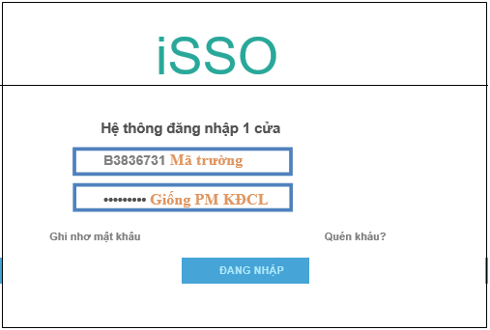

Bước 2: Gõ tên đăng nhập: Mã trường, Mật khẩu: giống phần mềm KĐCLGD

Bước 3: Nhấp **Kết nối** phần mềm SMAS, như hình

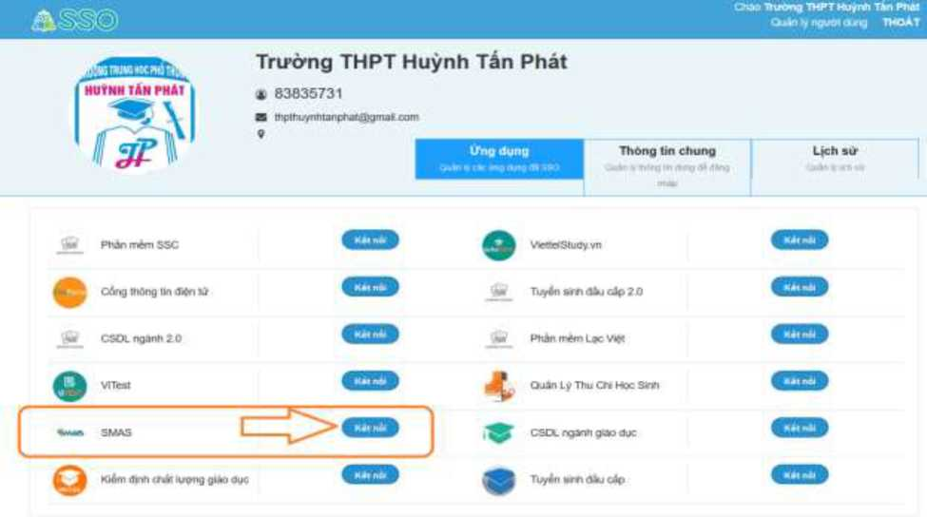

2. **1/Kiểm tra Danh sách GV toàn trường**

**B1: Xuất file mẫu Giáo viên**

**Vào CÁN BỘ/ Hồ sơ cán bộ, chọn Xuất excel/ Xuất mẫu import**

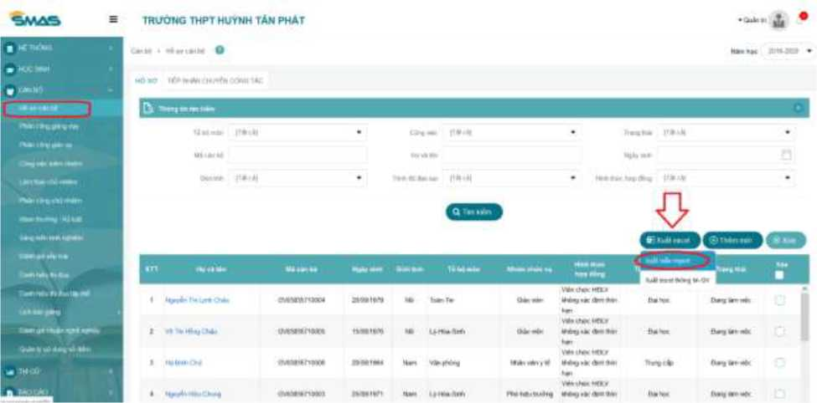

+Trường hợp thiếu so với DS file mẫu import thì Thêm mới

- Nhấn Thêm mới, nhập các thông tin cơ bản như hình:

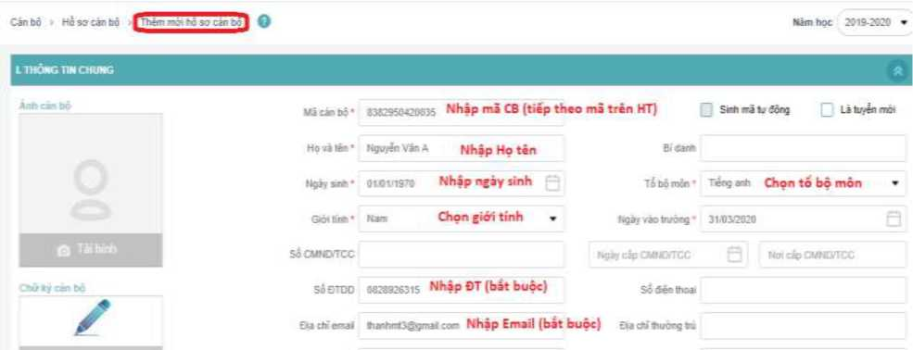

-Nhấn Lưu (kết thúc)

+Trường hợp thừa so với DS file mẫu Excel thì Xóa trực tiếp trên Smas

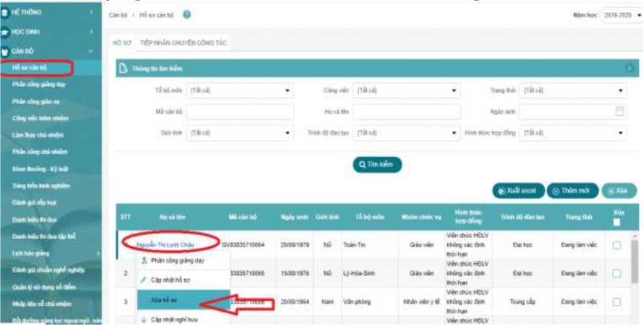

**2/Kiểm tra thông tin ĐTDĐ và Email:**

B1: Xuất file mẫu import (đã xuất ở trên)

B2: Cập nhật thông tin giáo viên (**email, Điện thoại** cho đúng) trên file excel, lưu lại trên máy tính

Turing TIIPT lliụnb Tỉa Pb«t

Lưu ỷ: Thiy cõ xem hưous dâu uhàp

**DANH SẢCI1 CÁN BỌ** Hong comment tréo riai đè cua tuna

|  |  |  |  |  |  |  |  |  |
| --- | --- | --- | --- | --- | --- | --- | --- | --- |
| STT | **T̉ l»<>IIK1O** | Mã C1U t>ọ | ***kúí*** đẽ ilxttK lunhu d  Họ vi Tra | n uliân dít lứu  V|áy tinh | — ■ / | | SOT Di <ÍỸ«| | ***/ Q ĩnaiỉ*** |
|  |  |
| 49 | '•Ui ỊÒƠT9 | 03’838357100054 | Lẻ Minh Tnràog Dm | 14 10 1993 | CÍp3 | 01 09 iOP | Ó»’«5ĨTWĨ | WnihlrooniiA^ fflUTTcuim |
| 50 | Vin Ịtanp | OV83835?10006 | Hả Mnồ Gù | 2008 1964 | c*3 | 01 01 :006 | WiiH’FJ |  |
| 51 | Tbẻđục Qp CN;QV83835?I0007 | | Phim Tte| Nj»ọc Du | 19 12 1981 | 1*3 | 0109 2003 | 0382577118 | •tach 19794 jocml com |
| 52 | Vta | |OV83835?10008 | Lé Thi Pìnrona D**én | 01 06 1983 | c<3 | 01 01 2006 | 0909767514 | phiwtuahn enbl 4 maflL com |
| 5J | **ĨOỂD ĩu>** | OV83835? 10009 | Lẽ Tuvẻu Lộc | 18 08 197^ | c*3 | 01 04 1999 | 0982365456 | kloc09^anui] oom |
| 54 | Lì Hò* SưÈb | í OV83835 731000026 | Npuvến Thìa Hn | 09 10 1968 | 0*3 | 01 ***0'*** 2019 | 0982853410 | ’tehceefiaihadanunl com |
| 55 | Lỹ Iióa Smh | GV83835731O025 | Trin Thi TliuHòĩẠ | 08 03 1996 | 0*3 | 0101 2019 | 0374696564 | kco|il90i 1996ùír™il com |
| $6 | Ly-Hcu-Smh foi | | Nguvỉtt via A | 08 03 1996 | 0*3 | OỈOl 2019 | 03’4696565 | iMnhriiJZx'umai cum |

B3: Cập nhật ĐTDĐ và Email trên Smas

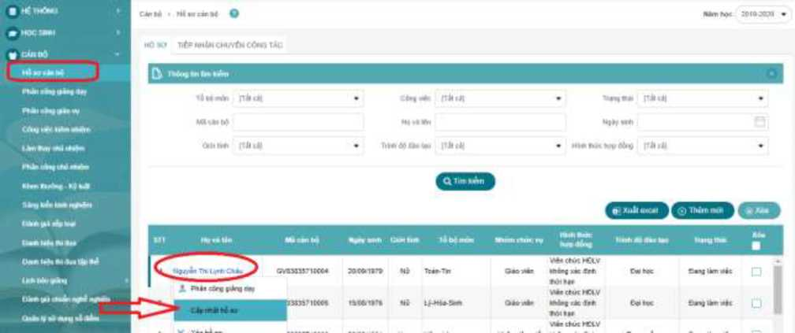

Vào CÁN BỘ/ Hồ sơ cán bộ/ Nhấp vào Giáo viên cần cập nhật/ Chọn Cập nhật hồ sơ

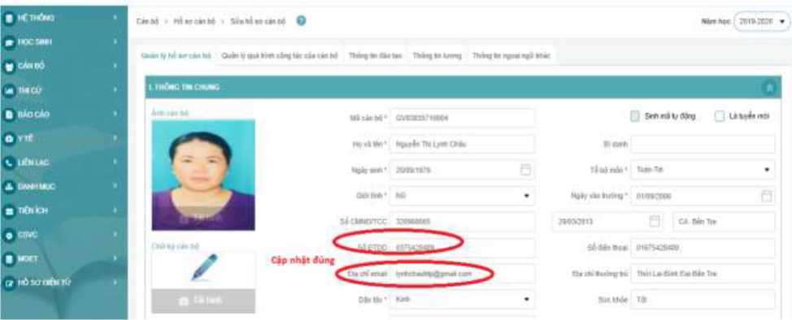

-Nhấn Lưu (kết thúc).

B4: Chọn GV cần cấp TK bồi dưỡng, tô vàng tên GV trong file mẫu Excel. B5: Gửi Báo cáo file mẫu excel.

**Phụ lục 2**

|  |  |  |  |
| --- | --- | --- | --- |
| **DANH SÁCH ĐẦU MỐI HỖ TRỢ CỦA VIETTEL BẾN TRE** | | | |
| **Họ tên** | **ĐT** | **Email** | **Huyện** |
| Mai Tấn Thành | 0988435377 | [thanhmt3@vi ettel.com.vn](mailto:thanhmt3@viettel.com.vn) | Phụ trách chung |
| Nguyễn Lê Nhật Quang | 0978842727 | [quangnln@vi ettel.com.vn](mailto:quangnln@viettel.com.vn) | Phụ trách chung |
| Nguyễn Minh Tâm | 0388555345 | [tamnm@viettel.com.vn](mailto:tamnm@viettel.com.vn) | Châu Thành |
| Nguyễn Thị Nam Phương | 0967108021 | [phuongntn4@viettel.com .vn](mailto:phuongntn4@viettel.com.vn) | Bình Đại |
| Phạm Bội Anh Thuyên | 0965406060 | [thuyenpb a@viettel.com.vn](mailto:thuyenpba@viettel.com.vn) | Thành Phố Bến Tre |
| Lê Hoàng Vũ Linh | 0989850279 | [linhlhv@viettel.com.vn](mailto:linhlhv@viettel.com.vn) | Chợ Lách |
| Nguyễn Tuấn Thanh | 0965558439 | [thanhnt107@viettel.com.vn](mailto:thanhnt107@viettel.com.vn) | Ba Tri |
| Phạm Minh Luân | 0962869898 | [luanpm3@viettel.com.vn](mailto:luanpm3@viettel.com.vn) | Mỏ Cày Bắc |
| Nguyễn Đức Phong | 0976609779 | [phongnd14@viettel.com.vn](mailto:phongnd14@viettel.com.vn) | Giồng Trôm |
| Trần Trịnh Quốc Sử | 0967019193 | [suttq@viettel.com.vn](mailto:suttq@viettel.com.vn) | Thạnh Phú |
| Phan Thị Ngọc Thu | 0984862667 | [thuptn@viettel.com.vn](mailto:thuptn@viettel.com.vn) | Mỏ Cày Nam |